Tiara Ratna Sari

081211632014

S1 SISTEM INFORMASI

FAKULTAS SAINS DAN TEKNOLOGI

UNIVERSITAS AIRLANGGA

Sequence Diagram

Story card 21, 22, dan 23

1. Story Card Melihat Data Tagihan Transaksi Pasien

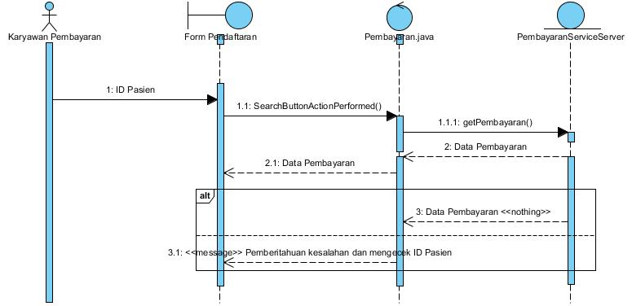

1. Story Card Memproses Pembayaran Pasien

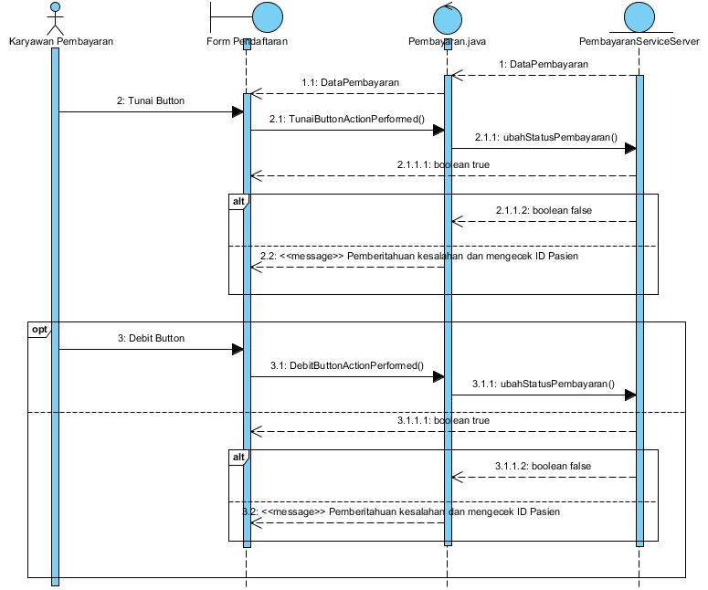

1. Story Card Memproses Bukti Pembayaran

